《安全评价报告信息公布表》
机构名称 | 重庆市安全生产科学研究有限公司 |  |  |  |  | 资质证号 |  |  |  | APJ-（渝）-001
委托单位 | 惠州中油大安石油化工有限公司
项目名称 | 惠州中油大安油库管输泵站项目安全验收评价
项目类别 | □预评价 现状评价 验收评价 □其他
所属业务类别 |  | 油气仓储
安全评价过程控制情况
安全评价项目管理 | 项目组组长 |  |  |  | 技术负责人 |  |  |  |  |  | 过程控制负责人
安全评价项目管理 | 冯皓 |  |  |  | 刘国勇 |  |  |  |  |  | 常鹏程
编制过程 | 报告编制人 |  |  | 报告提交日期 |  |  |  | 报告审核人 |  |  |  | 报告审批人
编制过程 | 冯 皓 |  |  | 2025.10 |  |  |  | 刘文娟 |  |  |  | 徐茂
姓 名 | 认定专业 |  | 安全评价师从业识别卡/证书编号 |  |  |  |  | 注册安全工程师  注册证号 |  |  |  |  | 是否专职
冯 皓 | 化工机械 |  | 1600000000201291 |  |  |  |  | 55130140330 |  |  |  |  | 是
唐 波 | 化工机械 |  | / |  |  |  |  | 55130140330 |  |  |  |  | 是
唐 龙 | 机械 |  | / |  |  |  |  | 55230327662 |  |  |  |  | 是
孔维静 | 安全 |  | / |  |  |  |  | 19210267909 |  |  |  |  | 是
闫云光 | 安全 |  | / |  |  |  |  | 55200248964 |  |  |  |  | 是
孟萌萌 | 电气 |  | 1100000000301652 |  |  |  |  | 55210262938 |  |  |  |  | 是
薛国臣 | 电气 |  | 1500000000301976 |  |  |  |  | / |  |  |  |  | 是
田祖伟 | 化工工艺 |  | 1700000000301781 |  |  |  |  | 55130140246 |  |  |  |  | 是
张郑平 | 化工工艺 |  | / |  |  |  |  | 55180193956 |  |  |  |  | 是
项目简介 | 惠州中油大安石油化工有限公司（以下简称“该公司”或“中油大安公司”）成立于1994年01月27日，注册资本人民币叄仟万元，注册地址为惠州市大亚湾经济技术开发区惠州港区内，公司类型为其他有限责任公司，法定代表人郑侨宾，营业执照经营范围：汽油、柴油、重油、化工产品（危险化学品除外）、燃料油、建筑材料仓储服务，批发：燃料油、汽油、柴油、煤油、化工产品（危险化学品除外）；国内船舶代理；物业服务。（依法须经批准的项目，经相关部门批准后方可开展经营活动）。该公司于2022年10月取得了《中华人民共和国港口经营许可证》和《港口危险货物作业附证》。  惠州中油大安油库管输泵站项目在原三期的空地上进行工程建设，该区域占地面积为 6935 m³。本项目分两期建设，一期建成下载功能，二期建成外输功能。一期工程建成后实现的主要功能为：接受珠三角二期管道揭阳方向来油，经新增过滤器、减压阀组、下载计量系统后下载至大安油库内对应的 0#、92#、95#油品罐区。站内设置收球筒，接受揭阳方向通球。站内新建 2 座 500 方储罐，接受上游管道内泄压和混油，罐内混油定期进行装车至炼厂回炼，混油装车系统可利用已有鹤位和装车泵。一期工程从从大安油库东侧绿化带处已建珠三角二期管道连接，穿过港区疏港三路直接进入大安油库内新建工艺装置区。二期工程建成后实现的主要功能为：将储存在大安油库内的成品油经新增外输计量系统、外输泵系统增压后，利用珠三角一期工程管道外输至南沙方向。站内设置发球筒，可向南沙方向发球。二期工程惠州储备库南侧围墙外珠三角一期管道连接，经由外管廊接至大安油库内新建工艺装置区。  我公司受惠州中油大安石油化工有限公司委托，对该公司管输泵站项目进行安全验收评价。  评价对象：惠州中油大安油库管输泵站项目的选址、平面布置、工艺和设备设施、进站管道、公用工程，验收评价范围与设计审查范围一致。  评价地域范围：管输泵站及与珠三角二期成品油管道联通的管道，该公司原有的罐区和该项目的二期不在此评价范围内。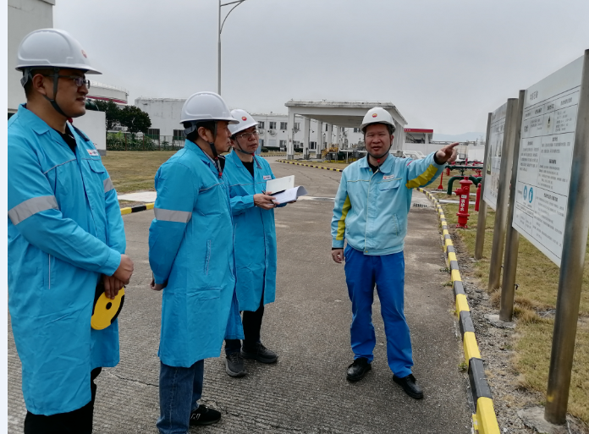
现场开展工作情况 | 勘验人员 |  | 勘验时间 |  |  |  | 勘验任务 |  | 勘验中的问题
现场开展工作情况 | 冯皓 |  | 20250218

